Урок по информатике по теме: «Ресурсы Интернета. Сервисы обмена файлов»

Селиверстова Вера Анатольевна
ГОУ СОШ № 519, г.Москва
учитель информатики

ЦЕЛЬ УРОКА:
1. дать понятие и сравнительную характеристику различных сервисов обмена файлов
2. научиться использовать различные возможности сервисов обмена файлов

ОБОРУДОВАНИЕ И МАТЕРИАЛЫ: компьютеры (с доступом в Интернет), мультимедийный проектор, демонстрационный экран.

ХОД УРОКА

- Организационный момент

- Объяснение нового материала

В настоящее время существует множество различных услуг в Интернете. И ярким примером этому я считаю размещение файлов на различные сервисы обмена файлов. Это очень удобный ресурс интернета, которым пользуются на сегодняшний день миллионы пользователей всемирной паутины по всему свету. Рассмотрим несколько примеров: (Приложение 1)

1.RAPIDSHARE.COM
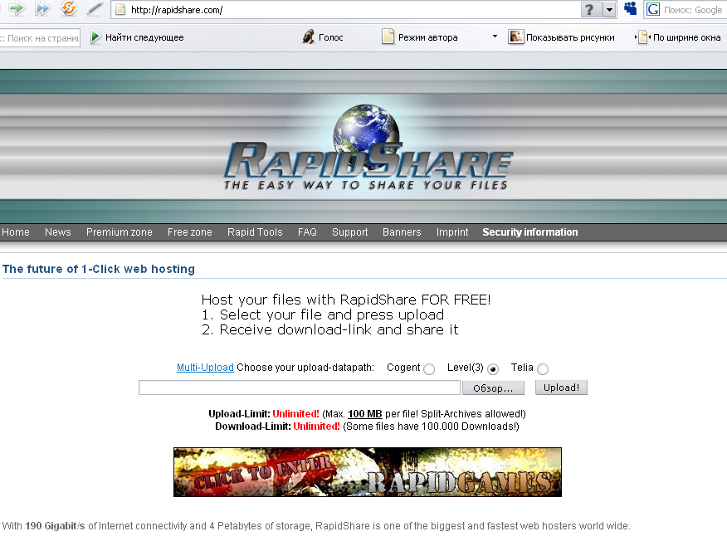
RapidShare (сайты rapidshare.de и rapidshare.com) — файлообменник, серверы которого физически расположены в Швейцарии и который финансируется за счёт продажи рекламы и премиум-аккаунтов (англ. premium accounts). В Рунете этот сервис часто называют «рапидой». Владелец RapidShare, немецкая компания RapidShare AG, заявляет, что их файлообменник является наибольшим в мире и указывает, что его массив жестких дисков имеет суммарную емкость около 4,5 ПБ, а каналы — пропускную способность 220 Гбит/с.
В последнее время появилось множество подобных файлообменников с именами вида rapidshare.<зона> (например, rapidshare.ru, rapidshare.ru и другие), что наглядно демонстрирует популярность немецкого сервиса.
Это бесплатный сервис, на который любой пользователь интернета может без регистрации закачать файл объемом до 100 МБ. Потом пользователь получает уникальную ссылку, по которой его файл будет доступен для скачивания. Файл будет храниться на Rapidshare в течение 90 дней после того, как его скачают последний раз, но если файл залит через премиум-аккаунт, то файл доступен для скачивания, пока «жив» аккаунт.
Для бесплатного скачивания файла необходимо перейти по полученной ссылке, нажать на открывшейся странице кнопку «FREE», подождать от 10 до 300 секунд (время зависит от размера файла, его популярности и трафика с вашего IP), ввести в открывшейся форме четырехзначный код с появившейся картинки (ограничение автоматического скачивания с помощью CAPTCHA) и скачать файл. После бесплатного скачивания файла скачивание с вашего IP блокируется на промежуток времени, зависящий от размера файла (для файла размером 100 МБ — блокировка на 1 час 30 минут).

2.IFOLDER.RU
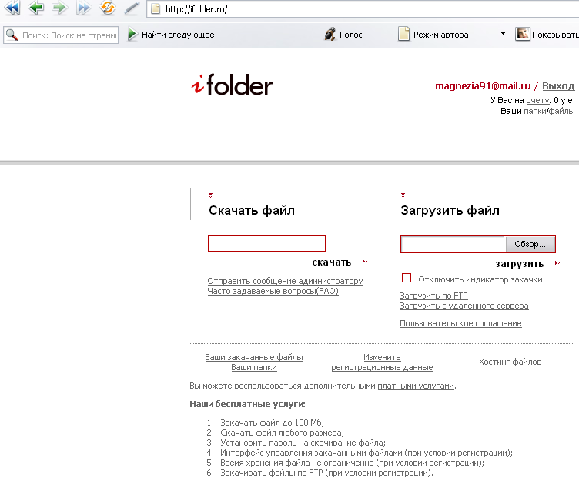
Ifolder.ru - файлообменный сервис, который позволяет любому пользователю бесплатно:
1) закачать файл до 100 Мб;
2) скачать файл любого размера;
3) установить пароль на скачивание файла;
4) использовать интерфейс управления закачанными файлами (при условии регистрации);
5) неограниченное количество раз продлевать срок хранения файлов до 100 Мб.

3.DEPOSITFILES.COM
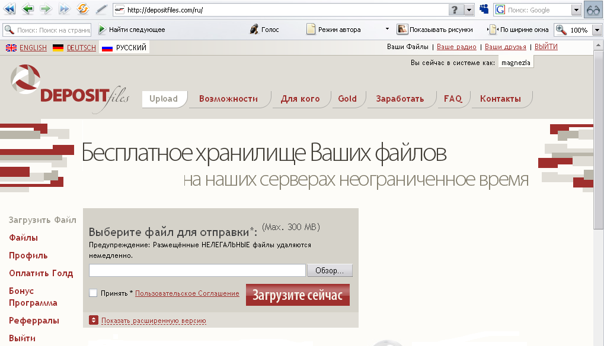
Возможности:
1) Бесплатное хранение файлов на серверах неограниченное время;
2) Скачивание файлов с медленных серверов на наш сервис и их хранение неограниченное время;
3) Максимально возможный размер хранимого файла — 2000Мб;
4) Суммарный объем хранимых файлов неограничен;
5) Бесплатная отправка писем адресатам со ссылкой на закачанный файл;
6) Установка пароля на скачивание файла.

4.AXIFILE.COM
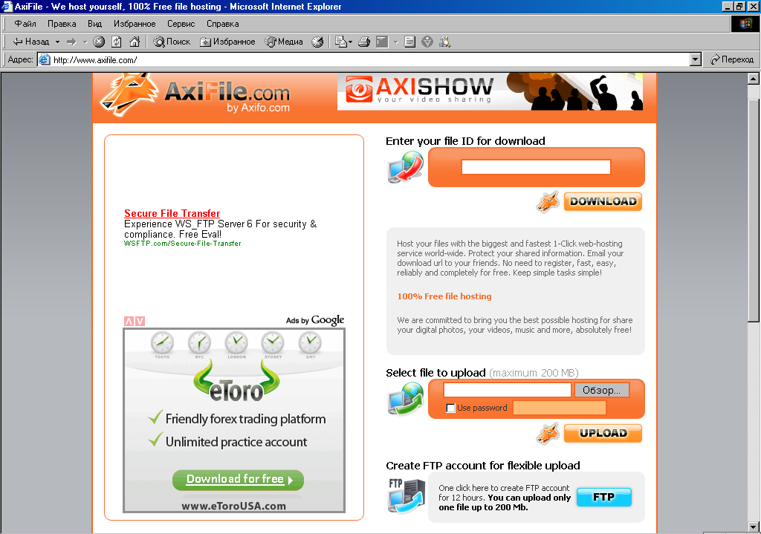

Axifile.com – очередной файлообменник, с помощью которого возможно:
1) загружать файлы до 200 MB;
2) загружать файлы на FTP до 200 MB;
3) устанавливать пароль на скачивание файла;
4) управлять загруженным файлом в опциях;
5) использовать интерфейс управления закачанными файлами (при условии регистрации)

III. Практическая работа
Учащиеся у себя на компьютерах практически знакомятся с работой по использованию сайтов-файлообменников. (Приложение 1)

IV. Подведение итогов урока

